犹太智慧与商业创新之旅

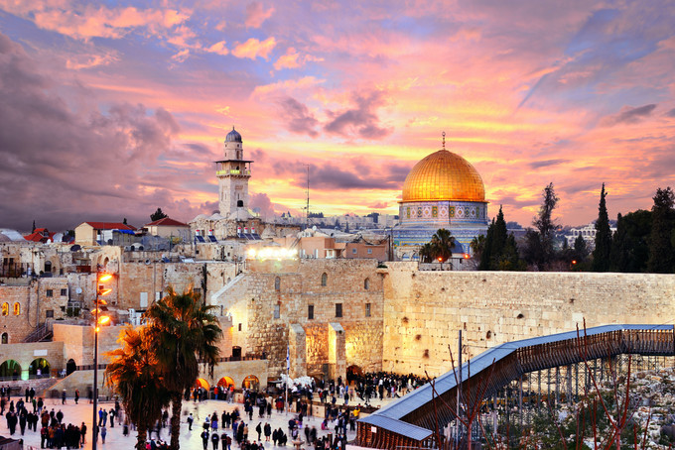
以色列有着厚重的历史，是东西方文明的融合地，是了解世界历史、培养全球视野的窗口；这里有着纯粹的信仰，是犹太教、基督教、伊斯兰教的发源地，是发现精神力量与心灵探索的圣地；

不足全球人口0.2%的犹太人，却摘走了全球20%以上的诺贝尔奖；全球最有钱的企业家，犹太人占了一半；马克思、达尔文、弗洛伊德、爱因斯坦、乔布斯、巴菲特、扎克伯格……一大批世界级伟人都是犹太人。究其根本，犹太民族所取得的成就离不开犹太人对家庭教育的重视，以及独特的教育理念与方法。

以色列国土面积仅2万多平方公里、人口仅800多万人的“弹丸之国”，却成为吸引全世界目光的“创业之国”、“创新之国”，创业企业密度全球第一、人均风险资本投资全球第一。

“如果你来中东寻找石油
那你可以忽略以色列。

如果你是在寻找智慧，
那么请聚焦于此！”

——沃伦.巴菲特

研学价值
01个人成长
以色列有着厚重的历史，是东西方文明的融合地，是了解世界历史、培养全球视野的窗口；这里有着纯粹的信仰，是犹太教、基督教、伊斯兰教的发源地，是发现精神力量与心灵探索的圣地；这里有着独特的文化，是东西方哲学的交汇处，是洞察犹太智慧与创新思维的原点。
02家庭教育
不足全球人口0.2%的犹太人，却摘走了全球20%以上的诺贝尔奖；全球最有钱的企业家，犹太人占了一半；马克思、达尔文、弗洛伊德、爱因斯坦、乔布斯、巴菲特、扎克伯格……一大批世界级伟人都是犹太人。究其根本，犹太民族所取得的成就离不开犹太人对家庭教育的重视，以及独特的教育理念与方法。
03商业机会
以色列国土面积仅2万多平方公里、人口仅800多万人的“弹丸之国”，却成为吸引全世界目光的“创业之国”、“创新之国”，创业企业密度全球第一、人均风险资本投资全球第一。这里有大量领先全球的创新技术与企业，也有无数令人垂涎的创业项目。不论是借鉴学习还是投资合作，都是不可错过的福地。

适合对象
• 关注个人成长，有志于提升全球视野、培养企业家精神与创新思维的企业家；
• 关注家庭教育，希望提升子女教育水平、改善家庭关系的企业家；
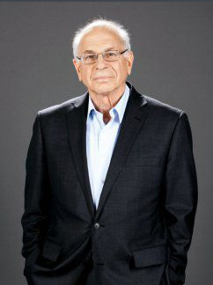
• 关注商业机会，从事农业、制造业、健康医疗、ICT等行业领域，或者寻求海外投资合作机会的企业家；
• 关注历史文化，对以色列与犹太民族、东西方文明、宗教文化感兴趣的企业家。

行程亮点

3门精品课程学习（特邀诺贝尔奖经济学得主讲座）：
Sharon Arieli Lenger，商业创新、创新战略和结构的高级讲师
Daniel Kahneman ，2002年诺贝尔经济学奖，以色列裔美国心理学家。
Dan Gala Dan Galai 教授是西格玛投资公司董事长，耶路撒冷希伯来大学商学院前院长，以色列著名经济学家。

4场企业交流，寻找商业机会，触发新思维
【Netafim】农业滴灌技术典范
【The Bridge】创业孵化项目
【Faception】以色列最先进的人脸识别技术
【Infinity AR】具有中国和日本投资背景的Infinity公司将运用立体成像技术使普通设备增加 3D功能，可用于医疗保健、培训和游戏等行业。

5大犹太人特色体验项目，深入了解犹太文化

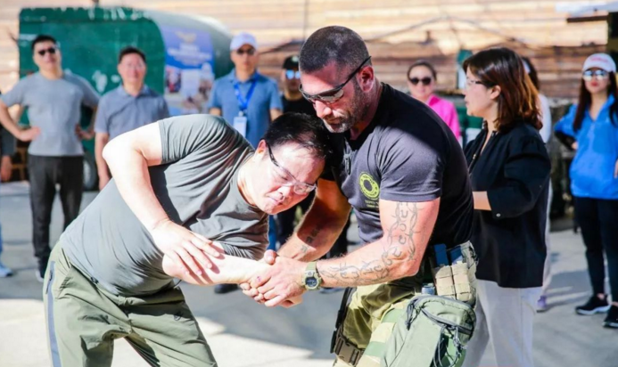
国防学院反恐格斗术+实弹射击
传统犹太人安息日晚宴
耶路撒冷古城
大屠杀纪念博物馆
死海漂浮
马萨达古战场
开启智慧 8 日研学之旅

DAY 01 Hello Israel 智慧起航
参考航班：待告
乘坐国际航班飞往以色列特拉维夫。
抵达后城市探索：特拉维夫老城，特拉维夫海滩
晚餐：破冰欢迎晚宴
用餐：X X 晚

DAY 02 Arrival In 特拉维夫 开启研学之旅
今日主题：企业参访
Netafim，世界节水农业的领导者，自动化农业滴灌标杆型企业。耐特菲姆公司作为滴灌技术的发明者,同时也是世界最大的现代农业系统公司。

The Bridge创业孵化项目，可口可乐集团旗下的the Bridge已经跟超过600多家技术公司建立了联系，考察了其中150家，并且成功邀请了其中30个团队（项目）入驻孵化器。其中包括著名的以色列AR技术公司Cimagine。

用餐：早 中 晚

DAY 03 Arrival In 特拉维夫 开启研学之旅
今日主题：企业参访
Faception 以色列最新黑科技公司-Faception，让它告诉你人脸面部识别能做的远比你想象的更加不可思议。

Infinity AR现实增强
具有中国和日本投资背景的Infinity公司将运用立体成像技术使普通设备增加 3D功能，可用于医疗保健、培训和游戏等行业。

下午前往Israel Defense Academy 进行：反恐格斗术+实弹射击
该项目将会让参与者前往靶场，由以色列国防军亲自教授大家专业的机械理论和防御知识，进行实弹射击。
用餐：早 中 晚

DAY 04 Arrival In 耶路撒冷
今日主题：希伯来大学课程学习
上午：《创业的国度》
主要内容：Israel’s Innovation
Eco-System- what made Israel
AM become the “Startup Nation”?
下午：《探讨未来科技》+《犹太人家庭教育》
主要内容：Lecture Technologies of PM the Future +3D Innovations at Hebrew
University + Visit HU 3D center/ Nano
center
用餐：早 中 晚

DAY 05 Arrival In 耶路撒冷
今日主题：圣地游览
参观橄榄山顶欣赏圣城全景，大屠杀纪念馆;耶路撒冷老城区、哭墙、苦路等。
18:30-20:30 与当地犹太人共进安息日晚餐
用餐：早 中 晚

DAY 06 耶路撒冷-马萨达-死海-耶路撒冷
今日主题：古战场+死海漂浮
前往马萨达，联合国世界遗产之一，马萨达是由希律王修建的宫殿群，带有典型的早期罗马帝国的古典建筑风格。耶路撒冷第二圣殿时期，犹太人反抗罗马人侵略的最后战役就发生在马萨达。
死海漂浮（死海盐分过高，不宜长时间漂浮，一般15-20分钟为宜）
晚餐：结业欢送晚宴
用餐：早 中 晚

DAY 07 Bye Israel
参考航班：待告
收拾行李
享用酒店内早餐或者街边散步，享受耶鲁撒冷的清晨。
乘车前往特拉维夫机场，乘机返回北京（午餐建议机场简餐）
用餐：早 X X

MAY 8 Arrival In Home
抵达美好的家。

以上行程仅供参考，我司可能在不影响行程的前提下根据实际情况进行调整。特别是公务部分以实际安排为准，如果个别讲师不能出行会替换成其他同级别讲师！
费用说明（54800民币/人）

计划招生：25人
费用包含：
1. 全程豪华空调旅游车；
2. 国际四星酒店
4. 全程餐费:早餐-酒店自助，正餐：商务餐标（20美金/餐）；
5. 全程公务参访费用；
6. 公务参访期间的翻译费用；
7. 专业司机和导游服务费、小费；
8. 个人境外旅游保险；
9. 全程机票费用 , 具体航班已实际出票时为准；
10. 全程饮用矿泉水。
11. 签证服务
费用不含：
- 全程单房差 9300人民币/人
- 从居住地城市前往该城市机场的交通费⽤和从机场返回居住地费；
- 境外一切个人消费；
- 报价包含中未列明的其他费用。
- 司导每日工作时长最多为10小时。

收款账号：
户 名：北京达美国际旅行社有限责任公司
统一社会信用代码：911101055790179270
基本户：招商银行北京分行亚运村支行
账 号：110907863710501
行号：3081 0000 5060

特别说明： 以上图片部分来自网络，如涉及版权请于我们联系。

通用报名表

课程全名
姓 名 |  | 性 别 |  | 出生日期
民 族 |  | 籍 贯 |  | 职务/职称
身份证号 |  |  |  | 工作年限
教育程度 | 学 历 |  |  | 毕业院校
教育程度 | 学 位 |  |  | 专 业
毕业时间 |  |  | 付款方式 | 银行汇款 现今付款 电子转账
公司名称
电 话 |  |  |  | 传 真
手 机 |  |  |  | 邮 编
邮 箱 |  |  |  | 单位性质
通信地址
工作简介
学习建议

